1. İndi isə gəlin bir **table**-a necə məlumatlar əlavə olunur onu öyrənməyə çalışaq. Biz istəyirik ki, aşağıdakı şəkildə göstərilmiş olan sətirdəki məlumatları bizim **cities** table-na əlavə edək.

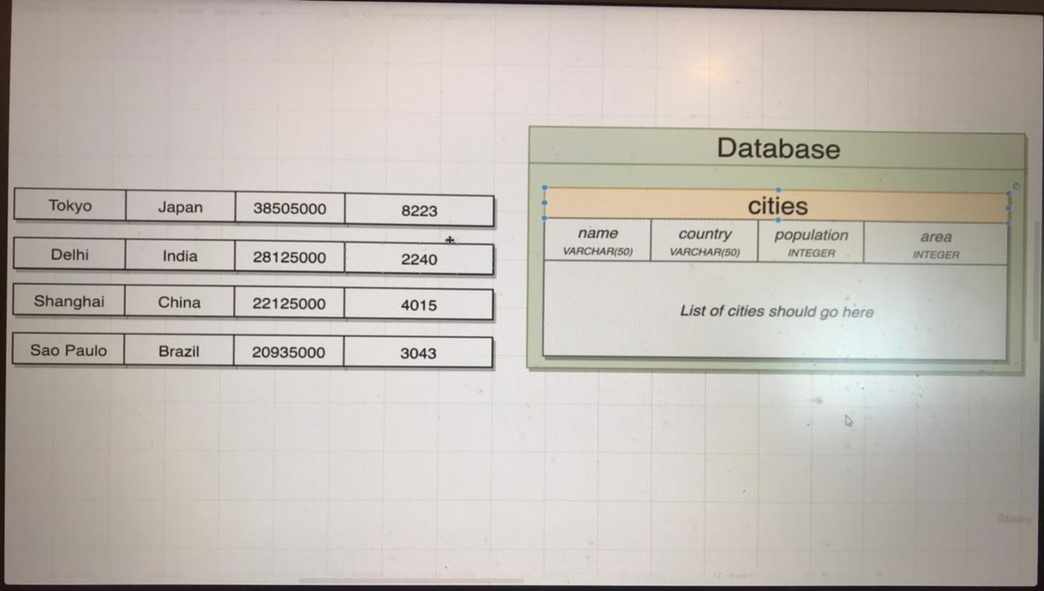

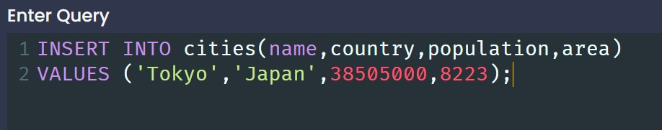Bunu edə bilmək üçün bizim aşağıdakı şəkildə göstərildiyi kimi **query** yazmağımız gərəklidir.

yuxarıdakı **query**  bizdə adlanır **INSERT** statement və bu **query**-i vasitəsi ilə biz bazamızda olan **table**-lara məlumatlar əlavə edə bilirik.

1. **INSERT** query-sini yazarkən, fikir verməli olduğumuz vacib bir məqam vardır. Əgər biz **ikinci mötərizədə** verdiyimiz dəyərləri birinci mötərizə daxilində elan olunan sütun ardıcıllığına görə 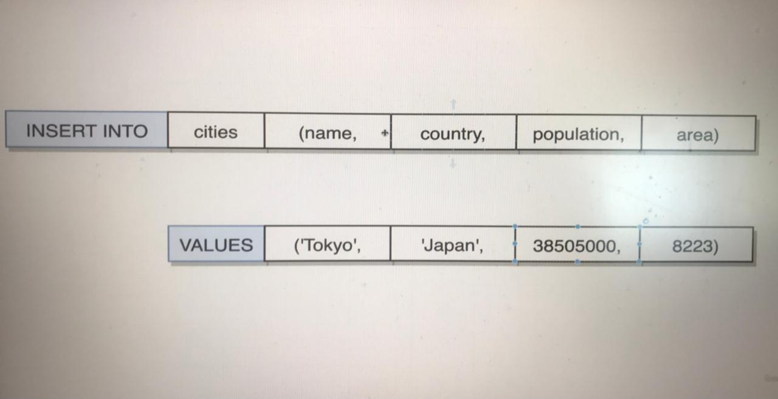verməsək bu zaman xəta ilə qarşılaşa bilərik.
2. 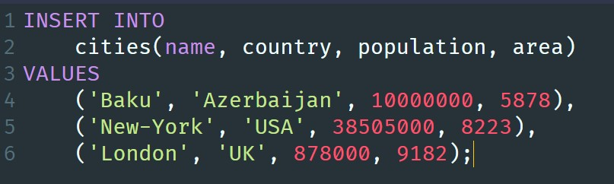Daha sonra biz istəyə bilərik ki, eyni vaxtda yəni bir **INSERT** statement-ində bir neçə sətir məlumatlarını əlavə edək, bunu edə bilmək üçün aşağıdakı şəkildə göstərilmiş query-ni yaza bilərik.